新朔铁路智慧化仓储管理、仓库智慧化出入库项目

机务库WMS系统技术协议

甲方：浙江国自智能装备有限公司
乙方：
二零二三年二月

目 录
1 概述 1
2 产品信息及工厂条件 2
3 工艺流程及设备布置 4
4 供货范围 7
5 系统要求 9
6 包装运输和储存、安装 14
7 施工计划 14
8 资料交付 14
9 技术服务和培训 14
10 安装调试、考核验收 15
11 保密要求 18
12 其他 18

概述

项目概况
本技术协议是浙江国自智能装备有限公司对 新朔铁路智慧化仓储管理、仓库智慧化出入库项目机务库WMS系统的工艺流程说明、工厂条件、供货范围、技术要求、双方任务要求、售后及验收等内容的阐述。

建设内容
- 项目名称： 新朔铁路智慧化仓储管理、仓库智慧化出入库项目机务库WMS系统；
- 建设单位： 新朔铁路机务分公司 ；
- 公司厂址：内蒙古自治区鄂尔多斯市准格尔旗 。

设计中遵循的相关标准规范
设备设计、制造、安装调试、检验及验收符合以下标准，下列标准中若有不一致之处，按要求较严格的标准执行。同时应符合其它相关的国家标准或行业标准要求。
- TSGN0001-2017场(厂)内专用机动车辆安全技术监察规程
- GB/T19022-2003/ISO10012-2003《测量管理体系—测量过程和测量设备的要求》
- JB/T9018自动化立体仓库设计规范
- GB/T30673自动化立体仓库的安装与维护规范
- GB/T28576-2012工业货架设计计算
- JB/T5323立体仓库焊接式结构货架技术条件
- JB/T5323有轨巷道式高层货架仓库设计规范国内现行标准
- GBJ11建筑抗震设计规范
- GBT27924工业货架规格尺寸与额定荷载
- GB50017钢结构设计规范
- GB/T1804一般公差未注公差的线性和角度尺寸的公差
- GB/T985.1气焊、手工电弧焊及气体保护焊焊缝坡口的基本形式与尺寸GB/T13306标牌
- GB/T700碳素结构钢
- GB/T191包装储运图示标志
- JBT10822智能立体仓库设计通则
- GB50231机械设备安装工程及验收通用规范
- GB50168电气装置安装工程电缆线路施工及验收规范
- GB50171电气装置安装工程盘、柜及二次回路结线施工及验收规范
- GB50254电气装置安装工程低压电器施工及验收规范
- GB8566计算机软件开发规范
- GB/T15532计算机软件单元测试
- GB/T9386计算机软件测试文件编写规范
- GB/T12504计算机软件质量保证计划规范
- GB/T18492系统及软件完整性级别
- GB8567计算机软件产品开发文件编制指南
- GB/T14394计算机软件可靠性和可维护性管理
- TC260-N0073信息安全技术信息系统安全通用技术要求
- GB/T14085信息处理系统计算机系统配置图符号及约定

产品信息及工厂条件

货物信息
产品类型：机务段备品备件、大件及异形件。
其中，备品备件分两类，小尺寸放置在料箱内，大尺寸放置在托盘和料笼内。
其他超尺寸或超重（大件及异形件）的不进入穿梭车库和料箱库。
部分物料种类如下图所示：
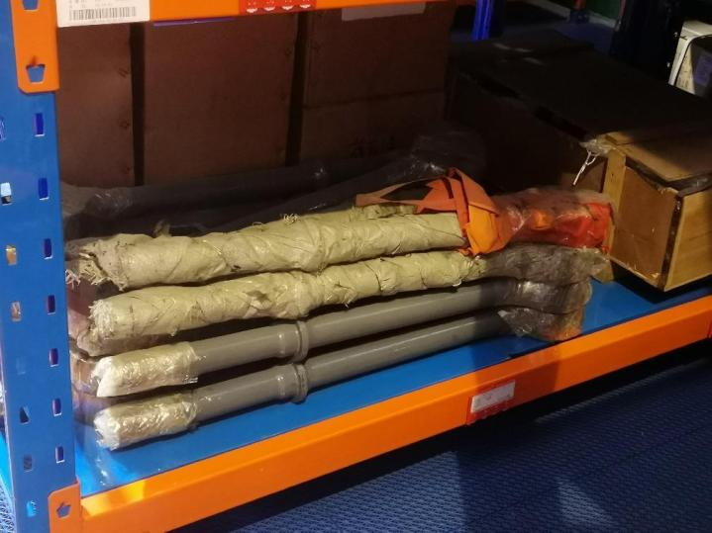 | 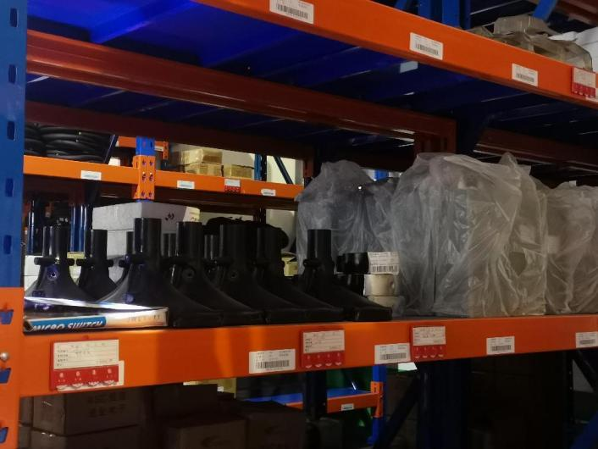
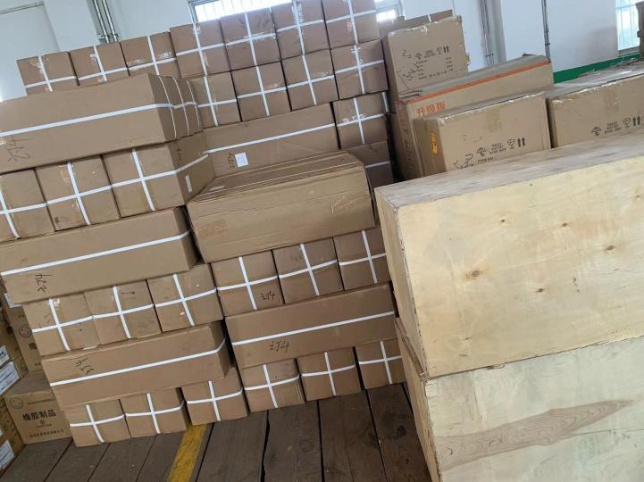 | 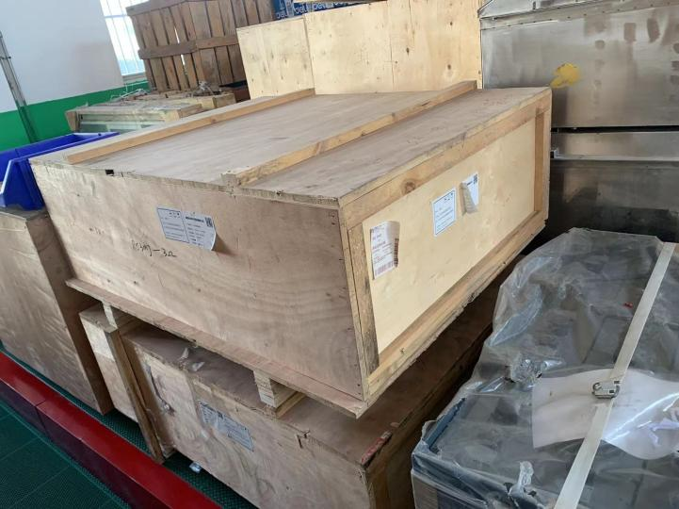

载具信息
表2.1.1 载具尺寸表
序号 | 名称 | 尺寸（带货物） | 重量（含载具） | 样式（仅供参考） | 备注
1 | 料箱 | 600mm（L）*400mm（W）*280mm(H)（总高度≤280mm） | ≤30KG（含料箱） | 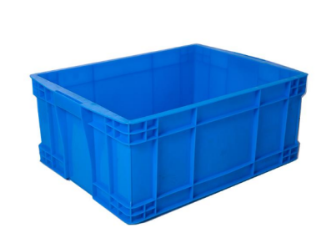 | 料箱不入穿梭车库，通过提升机输送至二楼
2 | 托盘 | 1000mm（L）*1200mm（W）*150mm(H)（总高度≤1200mm） | ≤1.0t（含托盘） | 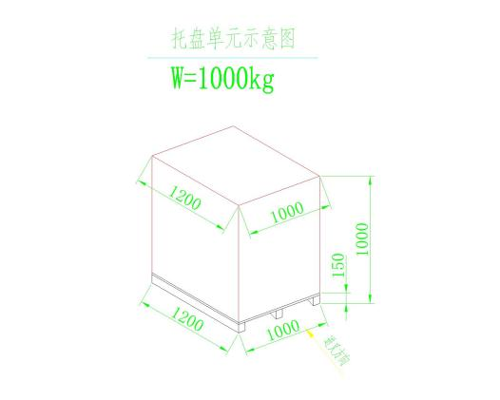
3 | 料笼 | 1000mm（L）*1200mm（W）*1200mm(H)（总高度≤1200mm） | ≤1.0t（含料笼） | 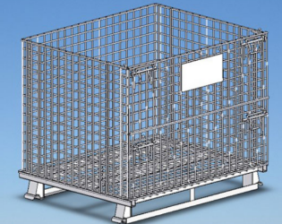

生产情况
入库时间12小时/天，出库时间12小时/天。

环境场地
- 工作环境温度：室外-30℃～+45℃，室内0℃～+45℃。
- 海拔高度：≤1500m。
- 最大相对湿度：95％。
- 场地情况：场地为封闭厂房。
- 地面承载：现有地面承载500kg/㎡；土建重做后，1号仓库1楼为2000kg/㎡，其余仍为500kg/㎡。

电源
- 供电电压：电压380±10％V（三相五线制），频率50±2％Hz。电压220±10％V，频率50±2％Hz

工艺流程及设备布置
机务库出入库工艺流程图如下：
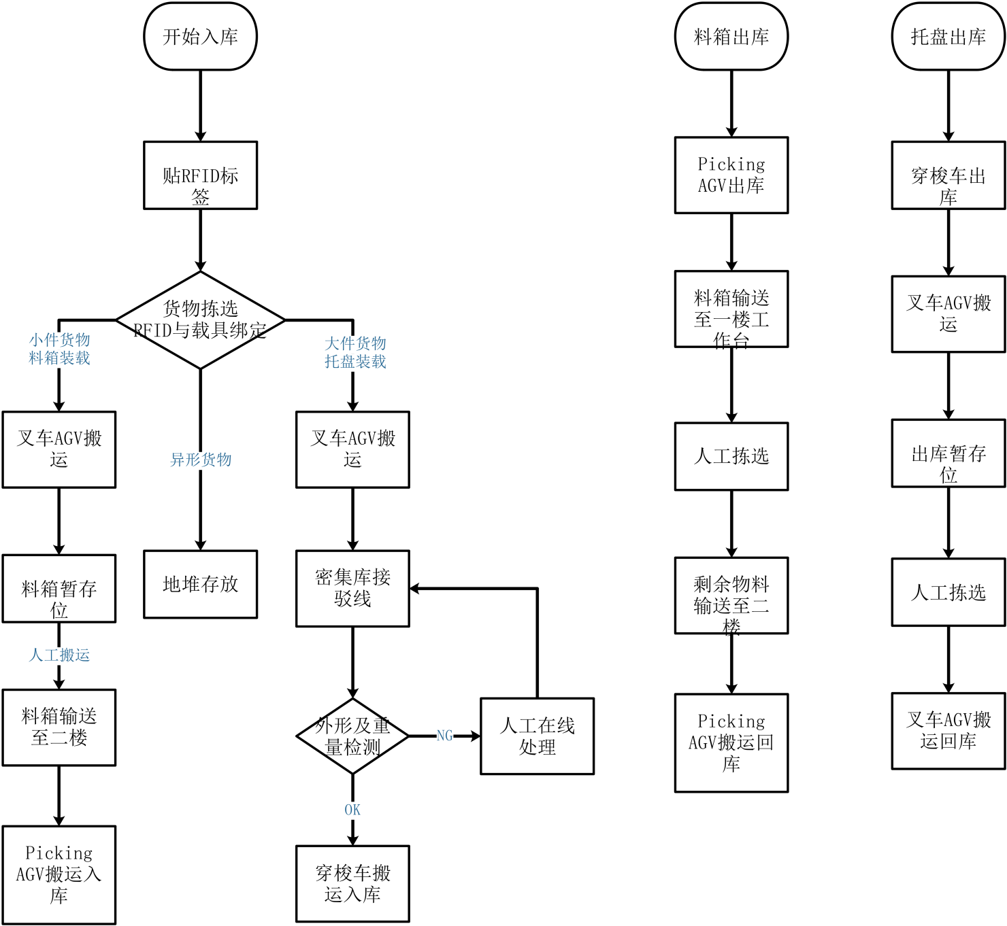

流程说明

物料拣选
物料来料后在2号库进行RFID的贴标及物料拣选工作。人工根据物料类型将其分为三种装载模式：托盘装载、料箱装载和地堆存放。贴标完成后需要将物料RFID信息与载具进行绑定。

托盘物料入库
人工下达入库作业指令，WMS系统自动将作业指令、收货信息转换成入库任务。
叉车AGV在2号库AGV交接位收取货物，通过户外通道送到1号库一楼四向穿梭车库入库口处。
托盘货物在入库口上线后依次经过尺寸检测和称重及条码阅读。尺寸不合格的托盘货物或没有信息录入的托盘货物将自动退回，由人工做异常处理。完毕后，巷道四向穿梭车和出入库输送机系统协调作业，将满足入库参数的托盘货物送到货架货位中存储，仓储管理系统WMS自动更新库存信息。

料箱物料入库
人工下达入库作业指令，WMS系统自动将作业指令、收货信息转换成入库任务。
AGV叉车从2号库AGV交接位取货后搬运到1号库料箱库换箱分拣区，换箱后的料箱通过入库线体和提升机系统协调作业，输送到1号库二楼输送线后，通过料箱式AGV搬运至货架货位中存储，仓储管理系统WMS自动更新库存信息。

托盘物料出库
WMS系统根据上位系统/人工下发的作业计划单，下达出库指令，操作人员在操作计算机上进行出库确认。
WCS系统依据出库指令，按照既定的出库原则（先入先出、指定出库等），穿梭车和出库输送线、提升机系统协调作业，将所需托盘物料输送至出库口，由AGV搬运至出库暂存区由人工拣选。
作业人员拣选对应数量的物资，拣选完成后，AGV将剩余物资搬运回库，出库货物由人工搬运出库，WMS系统更新库存信息。
空托盘在出库后由人工码垛，并通过叉车搬运到2号库使用。同时四向穿梭车库具备空托盘垛人工上（下）线入（出）库的功能。

料箱物料出库
WMS系统根据上位系统/人工下发的作业计划单，下达出库指令，WMS的操作人员在操作计算机上进行出库确认。
WCS系统依据出库指令，按照既定的出库原则（先入先出、指定出库等），由AGV将所需料箱物料输送至出输送线上，通过提升机将物料输送至一楼人工换箱/分拣区，人工对出库料箱做分拣，拣选完成后，出库货物由人工搬运至出库区；物资尾料及空箱则由输送线提升机再通过AGV接驳送返回库内。
空料箱由WMS系统管理，当料箱库有入库需求时，系统下发空料箱出库任务，空料箱通过料箱AGV和提升机协调出库经下层输送线输出。

异形物料出入库
经过拣选和贴标签的异形物料存放在2号库地堆区，出入库由人工通过手持设备操作完成，仓储管理系统WMS更新库存信息。

设备布局图

2号库设备布局图
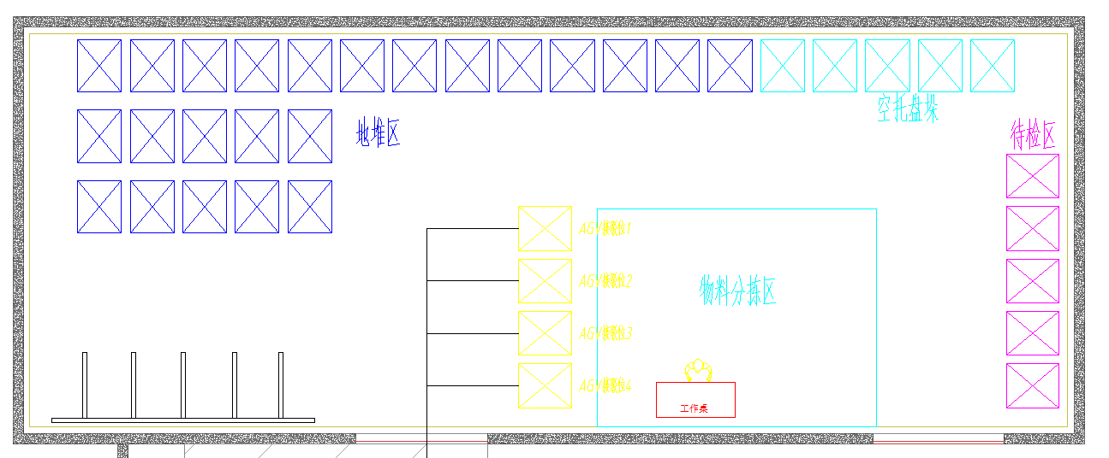

1号库一楼设备布局图
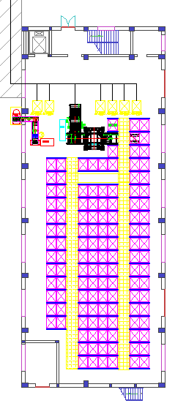

1号库二楼设备布局图
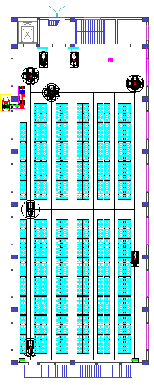

供货范围
供货范围以及要求如下表所示，包含设备的包装运输及安装调试。
表4.1.1 供货范围一览表
序号 | 设备名称 | 数量 | 单位 | 设备规格
一 | 软件系统
1 | WMS | 1 | 套 | 仓库管理系统
2 | 接口软件 | 1 | 套 | 与国家能源集团物资ERP、新朔铁路既有网络上位系统对接；与国自系统对接
二 | 服务器及网络设备
1 | 服务器 | 2 | 台 | DELL，8C/16T 3.4G中央处理器/16G DDR4 RDIMM内存/3*2T SAS 7.2K硬盘/RADI5/2*1000M网口/1*250W电源、机架式
2 | 交换机 | 3 | 台 | 华三，≥8接口
3 | 无线访问接入点（AP） | 4 | 套 | 无线访问接入点（AP）Ubnt Rocket M5
4 | 不间断电源（UPS） | 1 | 套 | 品牌：C3K，输入电压：120-275VAC；输出电压：220VAC ；输出精度：±1%；外置电池（续航3小时以上）；LED显示：负载/电量/输入/输出/运行模式；环境参数：温度0-40C，湿度20-90%（无凝露），噪声小于50dB
5 | 服务器机柜 | 1 | 个 | 图腾G36042 （2000*1000*600mm）；机柜门：网孔门；机柜风扇：选配4只；机柜托盘选配2个；电源：选配2个8位10A PDU电源;1个KVM；防护等级：IP20
6 | 双机热备软件 | 1 | 套 | RoseReplicater Professional数据复制镜像软件v6.0
7 | 服务器操作系统 | 2 | 套 | Lunix操作系统
8 | 防火墙 | 1 | 套 | 虚拟防火墙技术，支持中央处理器（CPU）、内存、存储等硬件资源划分的安全虚拟化；  病毒防护：基于病毒特征进行检测；  支持对黑客攻击、蠕虫病毒、木马、恶意代码、间谍软件等常见的攻击防御；  支持Web方式进行远程配置管理。
三 | 外设
1 | 电子大屏 | 4 | 个 | 小米，65英寸全面屏 4K HDR超高清 蓝牙语音遥控 2.4G/5G
2 | 条码打印机 | 1 | 套 | 标签类型：条码打印机  打印方式：热敏/热感应双模式  分辨率：203dpi；  打印速度：127mm/s  耗材类型：铜版纸；  连接方式：USB/网口；
3 | RFID标签打印机 | 1 | 套
4 | 设备管理一体机 | 2 | 套 | DELL，中央处理器Intel i7，内存 16G，硬盘 256G固态硬盘+1T HDD硬盘/黑白激光打复印扫描功能
5 | 射频识别（RFID）标签 | 4 | 套 | （1）工作频段：902~928MHz 或 865~868MHz  （可以按不同国家或地区要求调整）  （2）协议：标准 EPC C1G2（ISO18000-6C）  （3）射频识别（RFID） 标签读取距离15-20m；  （4）天线增益≥5dbi  （5）功率0-30dbm可调  （6）阅读速度：每秒 200 个标签天线类型圆极化天线  （7）兼容金属及非金属两种特征，抗金属干扰  （8）每套共需提供2000张
6 | RFID手持终端（具备2G/3G/4G功能） | 5 | 台 | 江苏东大（东大集成）

系统要求

系统架构
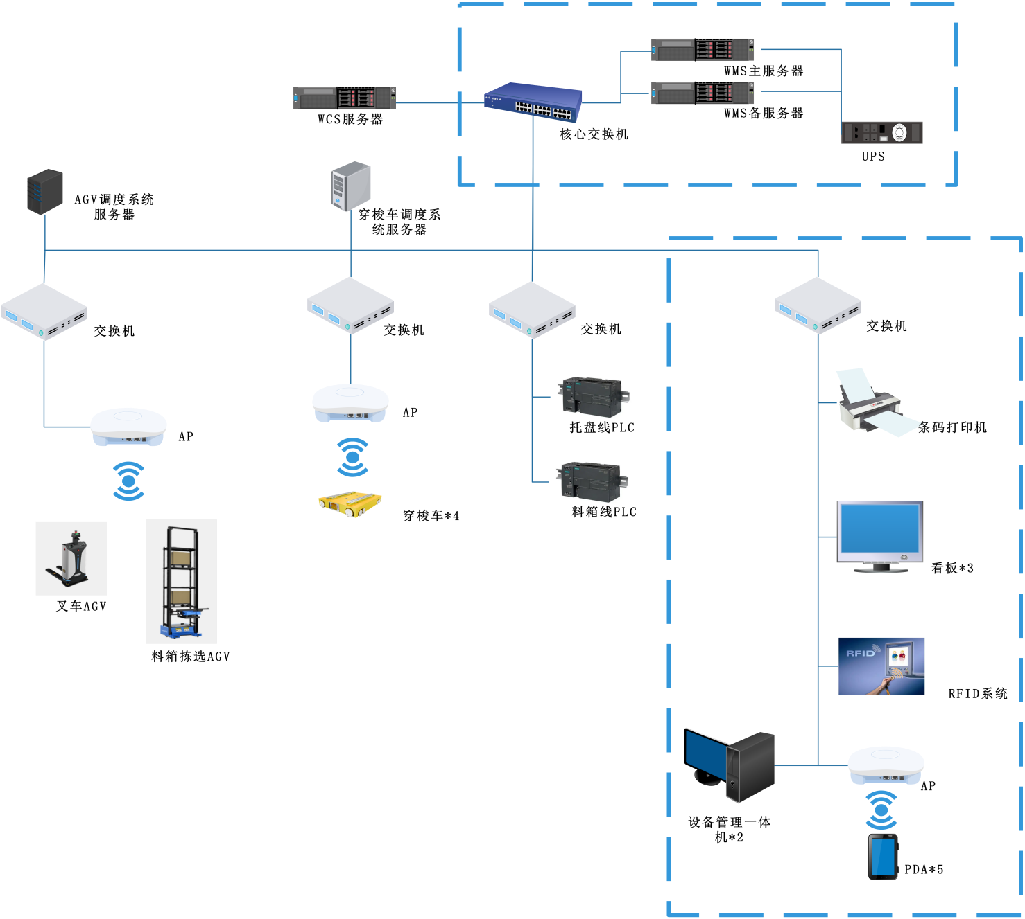
硬件系统架构图

总体要求
- 系统应采用正版软件产品，所涉及的所有软件授权为永久性授权，软件使用过程中无需缴纳任何费用。
- 系统须具备大容量数据的存储、检索、可扩展性等功能。系统在维护或升级过程中不应影响系统的性能与正常运行。
- 系统数据须实现物料最小单元（整箱、整袋）的信息管理功能，通过本地计算机系统扫描或录入物料电子标签信息，将信息上传至管理系统记录并更新库存数据。系统数据能够追踪与共享；系统报表可随时调用、导出和打印。系统数据具有在线备份和故障恢复功能，系统能定期对自身进行诊断并形成报告，能监视整个系统的工作状态。
- 系统软件须具备开放性，并能够支持二次应用开发的需求，且具有故障预警、检查和处理功能。
- 乙方须提供标准化的软硬件接口，并不得对第三方的二次开发做任何限制。一般业务操作响应时间小于3秒，查询相应时间小于10秒。
- 乙方须提供本系统与其他系统的接口方案说明，接口说明须详细、合理、可实现。

仓储管理系统（WMS）
仓储管理系统由服务器、客户机（如管理终端、操作终端）、系统软件（如数据库）等组成。服务器、客户机、辅助外设和可编程逻辑控制器（PLC）等通过以太网交换机，采用TCP/IP网络协议相联结，构成一套完整的网络体系结构。数据存储在服务器上，同时所有操作都设有日志，并有自动恢复功能。对于网络、数据库中断或断电等故障，在系统恢复后可以自行连接，所有数据自行更新恢复，各设备无需初始化即可恢复故障前的工作状态。
- 基础软件与开发平台
服务器操作系统为简体中文centos7.6或更高版本；指挥中心操作系统为简体中文linux或更高版本，数据库采用MY SQL5.5/SqlServer2016或更高版本；管理应用软件采用java/C#开发，前后端分离架构，采用spring boot或spring cloud框架。
- 仓储管理系统系统具体功能要求
系统具有物资管理的自动操作功能，具体包括不限于以下功能：物资识别、到货登记、库位分配、入库、出库、存储、搬运、盘点等，并能够将信息数据上传至ERP系统。
系统操作模块具有但不限于以下功能模块：基础设置、出入库管理、库区与货位管理、库存管理、台账管理、仓库盘点、设备巡检、设备保养、设备维修、报表统计等功能模块。同时与甲方ERP系统、安全防护系统、检修管理系统、设备实施系统及WCS系统进行对接集成一体化。具体详细功能描述，见功能清单要求。
应急出库管理：系统满足封账期及无计划临时紧急出库等特殊情况下无审批出入库操作，可实现协助事后审批流程所需环节，并支持可上传至国家能源集团物资ERP系统。
实现的功能模块基础设计，具体包括不限于以下内容：
模块 | 功能 | 功能说明
基础设置 | 物料管理 | 物料主数据是从上层系统同步的，物料属性包括物料编号、计量单位、物料类型等信息；
 | 角色管理 | 系统中用户的操作权限是通过角色来控制，角色可以理解为具备一定操作权限的用户组。并且完成对权限配置，编辑、删除；
 | 用户管理 | 系统管理员对整个仓储管理系统系统所涉及到的用户进行维护，查询、添加、修改、删除操作；
 | 系统设置 | 功能初始设置业务操作的基本业务信息和操作规则，包括设置系统参数等帮助用户把握业务操作规范和运作控制；
 | 权限控制 | 一般指根据系统设置的安全规则或者安全策略，用户可以访问而且只能访问自己被授权的资源；
 | 操作记录 | 操作员的操作记录。用于管理员分析操作员对某笔业务的操作过程；
 | 技术日志 | 程序运行的内部日志。主要用于技术人员分析程序运行情况；
出入库管理 | 入库审核 | 根据入库单，进行入库审核操作，阻止违规流程入库；
 | 入库登记 | 通过自动读取射频识别（RFID）进行入库信息登记；
 | 入库任务 | 根据物料上架规则，计算最佳路径，增加上架速度；
 | 入库检测 | 进行入库外型检测，外型不合格无法入库；
 | 入库监控 | 仓储管理系统触发仓储控制系统（WCS）执行入库操作，监控入库过程；
 | 拒收管理 | 对于违规入库或者外型不符合入库条件将进行拒收；
 | 上架策略分配 | 通过“上架策略”分配库位；
 | 存储特殊性分配 | 根据存储特殊性可指定区域分配库位；
 | 存储规则分配 | 根据先进先出等存储规则进行库位分配；
 | 出库执行 | 根据出库单进行出库执行操作；
 | 拣选出库 | 出库拣选人员根据手持终端+射频识别（RFID）读取进行出库拣选任务；
库区与货位管理 | 货架编码管理 | 对货架进行编码管理；
 | 库区区域划分 | 根据要求可系统逻辑上进行库区区域划分；
 | 库区禁存、禁出管理 | 可对指定库区进行禁止存储和出库管理；
 | 调整、增加和减少库位 | 可调整、增加和减少库位使用；
 | 货位禁存、禁出管理 | 可对指定库位进行禁止存储和出库管理；
 | 移库操作 | 根据移库指令进行库位移动操作；
 | 移库查询 | 查询历史移库信息；
库存管理 | 查询库存 | 根据物料、成品信息查询库存信息；
 | 库存属性调整 | 可调整物料库存属性，便于物料的锁定和释放；
 | 控制库存 | 对于同一批次出现问题的物料进行批次控制；
 | 设置预警值 | 设置各类型库存预警值，便于少于预警值，仓储管理系统系统进行预警；
 | 预警管理 | 每次预警信息进行管理；
台账管理 | 库存状态管理 | 设立有效使用库存、借用库存、抽检库存、已被锁定（或限制）库存等；
 | 库存台账查询 | 通过查询条件查询实时库存台账信息；
 | 历史台账查询 | 根据查询条件查询历史库存管理台账信息；
仓库盘点 | 盘点模式 | 根据物料、货位、批次、库存状态、入库时间等条件信息进行盘点作业；
 |  | 根据盘点单进行盘点作业；
 |  | 支持通过加装射频识别（RFID）读写器实现无人盘点；
 | 盘点单管理 | 对计划中的盘点单进行管理；仓储管理系统根据计划进行盘点准备；仓储管理系统根据进行中盘点单进行货物出库盘点及入库操作；
 |  | 查询历史盘点信息；
 | 盘点表 | 统计盘点中实际数量与系统数量不符合的差异表；
 |  | 记录盘点实际数量信息；
设备巡检 | 巡检计划 | 创建和管理巡检计划，包括添加、修改、作废等功能
 | 巡检记录 | 巡检过程登记记录，做为后续检查依据。
 | 巡检标准 | 巡检标准管理，维护各种巡检标准。
设备保养 | 保养工单 | 用来新建保养工单，派单、工单执行验证等功能。
 | 保养计划 | 创建和维护保养计划，包括添加，修改，作废，计划执行。
 | 保养记录 | 保养记录查询、维护等功能。
 | 保养经验库 | 用来维护保养经验，指导后续保养。
设备维修 | 故障报修 | 通过手持机或电脑对故障设备进行报修，包括图片，文字，视频资料的报修信息
 | 维修工单 | 用来新建维修工单，派单、工单执行验证等功能。
 | 维修计划 | 创建和维护维修计划，包括添加，修改，作废，计划执行。
 | 维修年计划 | 创建和维护维修年度计划，包括添加，修改，作废，计划执行。
 | 维修记录 | 维修记录查询、维护等功能。
 | 维修经验库 | 用来维护维修经验，指导后续保养。
报表统计 | 实时库存 | 统计仓库实时库存信息；
 | 期间汇总 | 统计仓库期间库存信息；
 | 报表盘点 | 对盘点报表进行统计；
 | 月度报表 | 统计仓库月度报表库存及进出库报表信息；
 | 根据条件查询 | 根据条件查询仓库实时、历史等报表信息；

看板
看板主要用于实时显示各巷道出入库任务状态、设备执行状态、任务对应物料信息、当前巷道库存情况展示。

接口

与WCS接口

与ERP接口

与AGV调度系统接口

包装运输和储存、安装
- 乙方负责设备的包装、装箱和运输，并应对设备采取防护措施，以免散失损坏或被盗。如在运输过程中造成的损失和损坏，全部由乙方负责，乙方需将设备运输至甲方指定的地点进行安装；
- 包装箱上应有明显的包装储运图示标志；
- 整体产品或分别运输的部件都要适合运输和装载的要求；
- 随产品提供的技术资料应完整无缺；
- 设备运输所需车皮计划由乙方向承运部门办理申请；
- 所有设备的运输费用包含在乙方报价中；
- 设备到达收货地点后，甲方应及时清点货物件数及外观完整情况：如发现与发货清单不符或损坏时，收货单位有权拒收设备。
- 设备到厂后卸货和安装所需的设备（如叉车、吊车）等由乙方负责，甲方负责协调卸货及存放地点，同时甲方配合协调与业主的沟通。存放的设备由乙方自行负责看管。

施工计划
根据合同工期的要求制定详细可行的进度计划，并严格控制各工期设计、制造进度，确保设备按期交付使用。
项目工期从合同签订后收到甲方预付款之日起，90天后系统安装调试完毕可试运行，具体进场时间以甲方通知为准。

资料交付
乙方在供货时须提供文件清单（包含但不仅限于此）：
序号 | 名称 | 规格 | 数量
1 | 系统操作说明书 | / | 1套
2 | 硬件产品说明书 | / | 1套
3
注：上述文件如为英文资料，须提供原文及翻译后的中文资料。

技术服务和培训

技术服务
- 乙方须提供详细的技术服务方案，包括系统升级、系统维护、人员培训、远程支持、维护内容、维护周期等内容。
- 当甲方有对系统进行扩充或改造系统设备需求时，乙方应积极帮助乙方进行系统设计、规划预算和提供技术支撑。

服务响应时间
- 乙方提供的技术支持应为7×24小时服务。响应时间不大于1小时，同一问题三次远程技术支持仍不能解决时，乙方应派专业技术人员至现场解决。
- 仓储系统出现故障，乙方应在1小时以内响应，48小时内到达现场；一般性故障应在6小时内排除，故障的产品应迅速更换。系统三次发生同一故障，乙方向甲方提供故障说明及解决方案。

培训

培训要求
乙方须有计划地对甲方相关各类人员，包括工程技术、管理人员、操作工、设备管理及维护人员、电控管理及维护人员进行分级、分阶段技术培训等，技术培训贯穿项目实施全过程（制造、安装、调试、试生产、陪伴生产等），具体实施时间由双方协商确定。

培训方式
- 现场培训
在设备安装、调试和试运行的过程中，乙方须对甲方相关人员进行设备的机构、原理、调试、控制、操作、保养、检修、安全规程及软件系统安装运行等知识和技能进行系统培训。
- 入厂培训
乙方对甲方的操作人员、维修人员、管理人员等10人须提供入厂培训，培训时间不少于7天。乙方应保证实际操作(上机操作）培训时间不小于总培训时间的三分之一。培训中所提供技术资料应为中文。

安装调试、考核验收

设备安装与调试
- 设备安装、调试责任及相关安全责任须由乙方承担。
- 设备到甲方现场后，乙方负责包装箱的吊装、进场、拆箱和设备二次搬运、设备安装、以及负责设备和系统的调试工作。设备到货至最终验收前由乙方负责管理，其中如丢失、损坏等由乙方负责换新，乙方派出的人员必须在接到甲方书面通知（包括传真或电子邮件）后5日内达到甲方约定的地点。
- 设备各项技术性能指标必须达到合同和技术文件规定的要求，设备的安装，调试和验收必须符合国家的有关规定和标准,并完成系统与其他系统的集成与联调。
- 在设备的随机文件中需提出设备吊装、安装及调试所必需的外部技术及环境条件要求，乙方应明确提出施工安装安装内容应符合项目进度要求。
- 乙方派驻的项目负责人应自安装开始至本项目最终验收交接，始终保证在甲方现场，中途有特殊情况需要换人须经甲方认可。
- 设备安装调试其间的施工安装人员由乙方组织；乙方员进入甲方施工安装场地应遵守甲方安全规定，乙方员由于违反甲方安全规定造成的处罚由乙方负责。设备管理部门负责组织乙方员进行入场安全教育，设备使用单位负责乙方现场施工安装过程中的监督和检查。进入场地须将劳保穿戴整齐，包括护目镜、安全帽、工作鞋、工作服等防护用品，打磨、切割、焊接、登高、吊装等人员应具备相应资质并穿戴好相应防护用品，特种作业需申请作业许可并采取有效防护措施，进入现场内的一切行为需征得甲方同意，乙方员由于违反甲方安全规定造成的处罚由乙方全部负责。
- 乙方须提供质量、环境、职业健康安全管理体系相关证书且在设备安装、调试阶段要严格执行，并配合甲方进行设备的环境、劳动、安全、职业健康方面的验收。乙方要服从甲方相关体系要求进行的检查，并认真整改不符合项。

设备验收及包装要求

设备的验收标准及验收程序
- 验收标准以合同条款、技术协议、澄清协议以及所采纳的国际、国家行业相关的规范、标准为依据验收。
- 验收工作分为预验收和最终验收，预验收作为验收工作的一部分，不影响最终验收的结论。
- 在交货前，乙方应对货物的质量、规格、性能和数量等进行详细而全面的检验，并出具一份证明货物符合合同规定的检验合格证书。
- 所有零部件均应无缺陷,表面无锈蚀,电线、电缆的安装均符合电气的相应标准。
- 最终验收在预验收合格后，根据实际生产情况和乙方双方商定验收时间。
- 原品牌无法满足技术要求或供货时间，乙方应选择同等级品牌替换。
- 在设备安全装置安装调试到位，招标、投标双方安全负责人员在场的情况下，对设备安全装置的配置、必要的防护装置、安全功能进行逐一的检测，如果达到验收标准（标准如下），双方签字认可验收结果。提供设备危险源（部位）及使用安全要求。
- 设备安装调试运转正常，满足技术要求及质量保证后，进行试运行，检验各项性能及精度，达到技术要求提到的各项内容后，无人干预条件下进行72小时连续运转验证，运转期间无故障后方为完成功能验收。
- 验收事项按本协议内容列出验收清单并逐项进行验证，全部达到要求方可验收。
- 设备运行后，在不增加费用的情况下，应满足甲方公司提出使设备更加完善的要求。
- 如达不到验收标准，投标方需及时整改，整改合格后双方签字确认。
- 设备第一次验收不合格，经投标方整改后，可以在1个月内组织第二次验收。第二次验收不合格，可以在两个月内组织第三次验收。

设备包装要求
- 包装与保护：包装箱应用坚固的材料，内衬为海绵等或同类材料，防潮、防震，以及其他不可预见的损坏，适于长途海、陆运输和整体吊装。
- 所有备品备件须分别包装并做好清晰可见的标识、以适合长时间储存，并提供相应的存储箱。
- 在运输中发生因包装原因及意外事故而引起的一切不良后果均由乙方承担全部责任。

质量保证与售后
- 质保期：质保期以甲方最终验收合格签署相关文件之日算起，质保期为24个月，质保期内投标人维护、维修及巡检等所有工作费用包含在投标总价内。
- 所有软件在质保期内，投标人负责软件的升级、维护；当甲方相关系统与本系统接口部分增加或调整时，投标人应免费负责软件修改和功能完善，免费保修期内，因甲方分工流程改变、使用要求改变等原因，投标人应免费负责软件修改及功能完 善（包含仓储管理系统软件的相关功能模块的增加与修改）。
- 质保期内，投标人按甲方需求须不定期进行现场巡检服务，及时发现设备运行的故障隐患或缺陷，分析原因并采取必要的措施消除其隐患并提供巡检报告。
- 投标人应向甲方提供规范、高效的日常维护方案。包括作业内容、周期、成本、用时等。
- 质保期结束前，投标人须对系统及设备进行全面的检查、检修并提供报告。

保密要求
- 保密内容（包括技术信息和经营信息）：未经甲方同意，乙方不得对第三方透露设计意图、设计方案、相关数据和资料；如果乙方未按甲方规定要求，造成技术资料泄密，甲方有权追究乙方责任；
- 保密内容（设备设计内容及相关资料）：未经乙方同意，甲方不得对第三方透露设备的相关设计内容及相关资料，如甲方造成相关保密内容泄露，乙方有权追究甲方责任；
- 涉密人员范围：参与方案设计的人员（包括在职和离职人员）。

其他
- 本协议作为合同附件，与合同具有同等法律效力并与合同同时生效；
- 其它未尽事宜，双方协商解决；
- 本技术协议一式四份，甲方两份，乙方两份，双方代表签字盖章有效。

甲方（盖章）： | 乙方（盖章）：
协议签订人： | 协议签订人：
日 期： 年 月 日 | 日 期： 年 月 日

